Муниципальное бюджетное общеобразовательное учреждение
«Гришенская средняя общеобразовательная школа»

Образовательный проект

Изготовление
наглядного пособия для занятий по курсу
«Мир вокруг нас»
(«Здоровье и безопасность»)

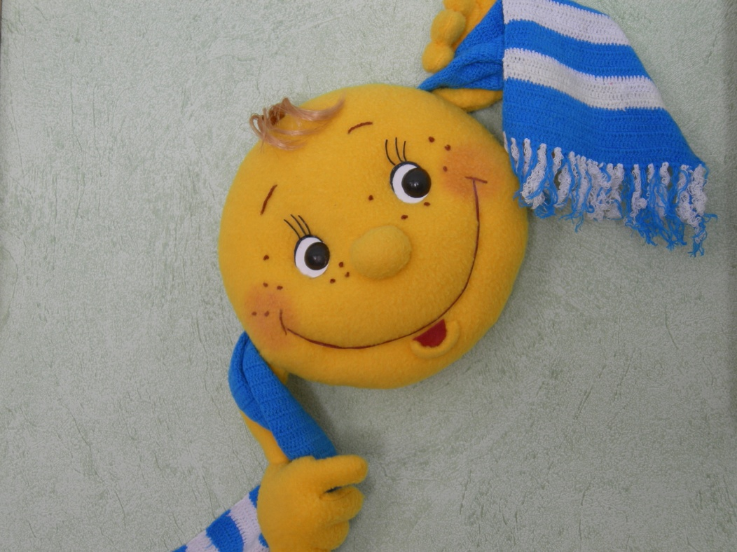

Гришенское 2007
1.Введение

Наметившаяся во всем мире тенденция новых подходов в вопросах формирования здоровья способствует созданию новых образовательных программ по валеологии, начиная с дошкольного и младшего школьного возраста, поскольку именно в этот период у ребенка закладываются основные навыки по формированию здорового образа жизни. Программы по валеологии ориентированы на формирование у ребенка позиции признания ценности здоровья, чувства ответственности за сохранение и укрепление своего здоровья, расширение знаний и навыков по гигиенической культуре.
Несомненно, родители стараются прививать ребенку элементарные навыки гигиенической культуры, следят за сохранением их здоровья,однако для осуществления преемственности в формировании привычки к здоровому образу жизни у дошкольников и младших школьников необходима совместная работа педагогов и родителей.
Цель занятий по валеологии: учиться быть здоровым душой и телом, стремиться творить свое здоровье, применяя знания и умения в согласии с законами природы, законами бытия.
Задачами курса Г.К. Зайцева «Расти здоровым» (1 – 4 классы) являются:
- формирование мотивационной сферы гигиенического поведения, основ безопасной жизни, физического воспитания.
- обеспечение физического и психического саморазвития.
В своей работе педагог ориентируется не только на усвоение ребенком знаний и представлений, но и на становление его мотивационной сферы гигиенического поведения, реализации усвоенных ребенком знаний и представлений в его реальном поведении. Педагог учитывает, что ребенок, изучая себя, особенности своего организма, психологически готовится к тому, чтобы осуществлять активную оздоровительную деятельность, сохранять свое здоровье, воспитывать здоровый образ жизни.
Содержание занятий наполняется сказочными и игровыми сюжетами и персонажами. Введение игры в занятие позволяет учитывать специфику дошкольного возраста.
Уроки по валеологии требуют творческого подхода, который вырабатывается постепенно с учетом накопленных знаний, умений и практического опыта. Занятия с детьми могут быть разных видов: беседа, оздоровительные минутки, деловые игры. Беседы включают вопросы гигиены, питания, закаливания, вопросы, связанные с факторами, укрепляющими и разрушающими здоровье.
Программа по валеологии включает в себя не только вопросы физического здоровья, но и вопросы духовного здоровья. Мало научить ребенка чистить зубы утром и вечером, делать зарядку и есть здоровую пищу, надо, чтобы уже с раннего детства он учился любви к себе, к людям, к жизни. Только человек, живущий в гармонии с собой и с миром, будет действительно здоров.
Статистика показывает, что наиболее эффективным методом, убеждающим в важности соблюдения гигиенических норм, является применение на занятиях яркой образной наглядности. В силу возрастных особенностей учащиеся младшего школьного возраста более надежно запоминают ту информацию, которая подкреплена эмоциональными ощущениями. Педагоги начальных классов испытывают постоянную потребность в качественном, вызывающем эмоциональный отклик в душе ребенка, наглядном материале. В связи с отсутствием наглядного материала по этой теме возникла потребность в его создании. Эту проблему попытались решить более взрослые учащиеся школы – участники творческого объединения «Мягкая игрушка».
В соответствии с тематикой проблемы формирования мотивации гигиенического поведения, сформулировано название проекта: уголок здоровья младшего школьника «Если хочешь быть здоров!»
Цель проекта: создание наглядного материала в помощь учителю, работающему по программе Г.К. Зайцева «Расти здоровым» (1 - 4 классы), по курсу «Мир вокруг нас» А.А. Плешаков, 2 класс (раздел «Здоровье и безопасность»
Для достижения поставленной цели необходимо решение следующих задач:
1. Определить форму изготовления наглядного материала
2. Подобрать сюжеты для раскрытия содержания информационного материала
3. Выбрать технику, оптимальную для выполнения данного вида работы

2.Основная часть

2.1.Выбор идей и вариантов
При определении формы наглядного материала руководствовались особенностями интерьера кабинета начальных классов, преимуществом освещения, интенсивностью озеленения. Проанализировав качественные характеристики этих параметров, пришли к выводу, что наиболее оптимальным вариантом выбора формы изготовления наглядного материала будет настенная композиция, состоящая из нескольких панно, объединенных общей идеей. Преимущества настенной композиции следующие: легкость в креплении, широкий обзор, украшение интерьера, нет необходимости перестановки, «всегда под рукой» и т.д.
Подбирая сюжеты для настенных панно исходили из желания приблизить их к реальной деревенской жизни, чтобы они были понятны и узнаваемы детьми, вызывали доброе отношение к лесным зверушкам и домашним животным. Таким образом преследовали цель, направленную на оказание посильной помощи в решении задач, стоящих перед педагогическим коллективом школы: приобщение личности к системе экологических ценностей и формированию позитивного отношения к природе в рамках модели экологического образования и воспитания школьников. Подчеркивая характерные особенности животных, старались сделать их милыми, забавными и еще более привлекательными. Кроме того, предстояла задача - показать в какой среде обитают эти животные, зверушки, рыбы и птицы, т.е. дать возможность закрепления знаний детей в этой области. Так же, по мере составления композиции «Чисти зубы каждый день» появилась мысль - показать, каким образом выживают животные в зимнее время года и сформировать у уч-ся готовность помочь им. Понимая, что удачно подобранный сюжет – одно из важнейших слагаемых успешности воплощения задуманного проекта, тщательно работали над созданием каждого образа, наполняя его живым содержанием, используя все имеющиеся знания в области составления композиций, приобретенные навыки выполнения работы в различной технике. Данная работа является формой самообобщения накопленного опыта уч-ся.
Самой спорной задачей оказался выбор техники исполнения работы. В объединении накоплен немалый опыт выполнения творческих работ класса «панно» в различных видах техники: это флористическая аппликация, рельефная аппликация, полуобъемные панно, объемные панно с использованием каркасных игрушек. В данной работе прослеживается синтез всех четырех вышеуказанных видов техники. В каждом панно гармонично сочетаются объемные каркасные модели (собачка, поросята, гусь, утка, лягушата, рыбки, скворец, белочка) и аппликации из природного материала (будка, забор, корыто\ стульчик). В технике полуобъемной модели изготовлены персонажи больших размеров (свинья, ежик, рыба). Метод сочетания объема и аппликации позволяет показать в небольшой по размеру работе панорамную композицию (особенно ярко это прослеживается в сюжете с купанием поросят).
Сроки выполнения проекта: с 11.01 06 г. по 11.05.06 г.
1 этап – определить форму выполнения проекта – до 15.01.06 г.
2 этап – подбор сюжетов для выполнения проекта – с 15.01.06 до 20.01.06
3 этап - работа над выполнением проекта – с 20.01.06 г. по 11.05.06 г.
В процессе работы над проектом авторы столкнулись с такими проблемами, как отсутствие некоторых видов необходимого материала для изготовления панно, а именно тянущегося материала телесного цвета для выполнения модели Ежика (брюшко), пасье нужного цвета (Рыба, Рыбешки), рамочек для оформления панно. Все это было приобретено родителями учащихся - авторов проекта, заинтересованными в результатах его выполнения.

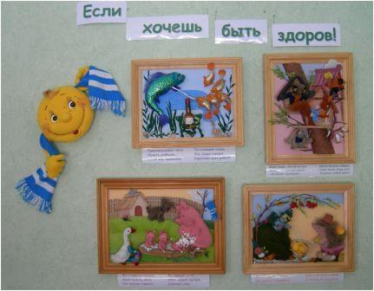

2.2. Инструменты и приспособления, необходимые при выполнении проекта и правила техники безопасности при работе с ними

Наименование инструмента | Правила техники безопасности при работе
резак | Лезвие резака должно быть острым, без зазубрин; обрабатываемую поверхность держать на расстоянии от глаз не менее 40 см.
шило | При работе с шилом острие должно быть направлено в сторону от работающего, шило должно быть острым
ножницы | Ножницы должны быть острыми, лежать справа от работающего ими; ножницы передавать вперед с сомкнутыми кольцами.
игла | При работе с иглой нужно быть осторожным, нельзя разбрасывать иглы, брать иглу в рот, вкалывать в одежду; иглы нужно вкалывать в специальную подушечку; иглы должны быть острыми и упругими.
пинцет | Пинцет должен быть с тупыми концами, при работе направлять от себя, не применять особых усилий при набивке деталей
2.3. Используемые материалы:

1.клей «Момент» прозрачный
2.клей ПВА
3.нитки х/б, шелк
4.проволока (медь)
5.синтепон
6.пасье (золотистого, голубого и зеленого цвета)
7.шпагат, холст
8.пенопласт
9.ткань (лоскутки ткани х/б, шелка, драпа, сукна, синтетическая тянущаяся ткань телесного цвета)
10.картон формата 25х35 – 4 шт.
11.нитки «Ирис», катушечные №40,№20

Природный материал:

Гусиные перья, рогоз, лоза, сосновая кора, веточки, фрагменты более толстой ветки, коряжки, береста, семянки плодов, сушеные грибочки, ракушки, камушки.

2.4. Технологическая последовательность выполнения изделия. Его поузловая обработка

2.4.1. Технологическая последовательность выполнения панно
«Чисти зубы каждый день» к занятию «Почему болят зубы»
(урок 5)

- определить, что изготавливать первично, что вторично
- выбрать оптимальный материал для изготовления объектов

1. Изготовить домики для жильцов:
домик для скворца (вороны) – аппликация из бересты
- сделать выкройку-шаблон из картона
- перенести ее на пласт бересты, резаком вырезать по контуру (т\б при работе с резаком)
- наклеить бересту на картон, прорезать окошечко, украсить шторками
- сделать выкройку крыши, обтянуть материалом, прошить насквозь – имитировать дощечки, аналогично – конек
- украсить окошечко ставенками (бумага), из нее же выполнить декоративную надстройку на крышу (бумагопластика)
домик для совы – п/объем из рогоза
- сделать домик из картона, обклеить нарезанными фрагментами рогоза соответственно выкройке
- сделать крышу ( в сшитый прямоугольник из ворсистого материала вставить картон, перегнуть по контуру фронтона
- выполнить окантовку окна
домик для белочки (п/объем из бересты)
- по аналогии с технологической последовательностью выполнения домика для совы изготовить домик, украсить причелиной
домик для мышки (объем из шпагата)
- сделать картонную модель домика
- обклеить домик шпагатом, оформить крышу, распушив концы шпагата
- сделать окантовку окна, углов
2. Изготовить фигурки жильцов домиков:
- Белочка (каркасная модель, изготовленная в технике мягкой игрушки)
- изготовить каркас, обмотать его нитками
- изготовить шаблоны деталей выкройки
- обвести шаблоны на фланели, вырезать детали кроя
- соединить зеркальные детали петельным швом (передние, задние лапки, детали туловища и головы
- вставить каркас, набить модель синтепоном (учитывать правила набивки, т/б при работе с пинцетом)
- соединить голову, задние и передние лапки с туловищем (стыковочный шов)
- изготовить хвост, набить синтепоном, пришить его к туловищу (т\б при работе с пинцетом)
- изготовить ушки, оформить их кисточками, пришить к голове
- изготовить глазки, реснички, накладки на мордочку, все пришить, приклеить (накладку изготовить из стриженного меха)
- имитировать плавочки из тянущегося материала
- раскроить сарафанчик, обработать срезы, надеть на белочку ( выполнение обметочного шва как отделочного)
- решить ситуацию с поиском зубной щеточки, тюбика зубной пасты (кисточка для туши и т.д.)
Скворец (каркасная модель)
- изготовить каркас, обмотать его нитками, формируя фигуру модели (особое внимание уделить обмотке лапок – использовать клей ПВА для фиксации ниток)
- изготовить голову, (коротко стриженый мех), приклеить глаза и клюв (семянки растений)
- сшить крылья из ткани, пришить к туловищу
- сделать имитацию юбки, накинуть платок на плечи
Сова и Мышь - вставные модели, выполненные из ткани по технологии изготовления полуобъемной мягкой игрушки

3. Создать фоновое сопровождение
- обтянуть картон 25x35 материалом, зафиксировать концы клеем ПВА
- сшить облачко из синтепона (обшить контуры обметочным швом)
- наложить готовые домики на фон, подогнать по стыкам, приклеить клеем «Момент» (прозрачный)
- сделать выкройки фрагментов ствола на бумаге
- сделать заказ в мастерскую на изготовление фрагментов из дерева, полученные детали отшлифовать наждаком
- приклеить фрагменты ствола на фон, подгоняя плотно к домикам (клей «Момент»)
- изготовить веточки дерева с листиками (ветки жимолости или др.), приклеить клеем «Момент» (прозрачный). При работе с клеем помещение держать открытым, после работы сделать сквозное проветривание

4. Изготовление лестницы из шпагата:
Шпагат пропитать клеем ПВА, дать высохнуть, нарезать отрезки нужной длины, склеить клеем «Момент»

5. Изготовление лестницы из лозы:
Резцом для работы по дереву нарезать отрезки нужной длины, склеить клеем «Момент» (т/б при работе с резаком)
6. Аналогично изготовить из лозы пристройку – мансарду для скворца (вороны)

7. Изготовить грибочки
Шляпки – от настоящих грибочков ( сушеные опята), ножки – из белого флиса, соединить клеем. Нанизать на нитку по усмотрению, фиксируя концы.
Отследить тесное, но не беспорядочное расположение домиков для жильцов, их плотное прилегание друг к другу, стволу дерева; добиться веселой, но не пестрой цветовой гаммы

8. Вставить модели в домики, завуалировать тыльную сторону панно.
9. Вставить изделие в раму, выполнить закрепки.

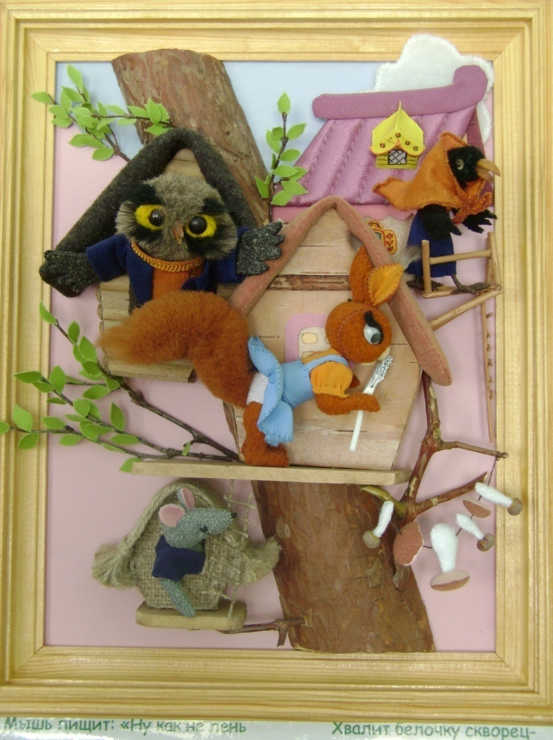

2.4.2. Технологическая последовательность выполнения панно «Чаще умывайся» к занятию «Дружи с водой»
(Урок 1, 2)

- определить, что изготавливать первично, что вторично
- выбрать оптимальный материал для изготовления объектов

1. Изготовить будку для щенка (береста, дерево)
- сделать выкройку будки из картона
- перенести детали выкройки на бересту, вырезать резаком (ножницами)
- сделать заготовки для крыши (рельеф на дощечке), пропитать раствором марганца
- по аналогии с крышей изготовить корытце
- сделать выкройку забора из картона, наклеить на нее рогоз, резаком прорезать выемку для поперечной полосы, вклеить ее, пользуясь клеем «Момент» . оформить верхний край забора ножницами

2. Выполнить модели персонажей композиции
Щенок (объемная каркасная модель из меха)
- скрутить проволочный каркас (от хвоста до головы), обмотать его нитками, придать форму туловищу, задним и передним ножкам
- обтянуть фигурку стриженными мехом, используя соединительный шов, деля мех на кусочки, удобные для обтяжки (основа меха должна быть очень тонкая и мягкая)
- сшить отдельно голову, пришить ушки, оформить голову глазками (семянки), приклеить язычок, придать удивленное выражение мордашке, приподнять ушки (изумление)
Гусь (объемная каркасная модель из стриженного белого меха)
- раскроить мех по выкройке, сшить зеркальные детали между собой по изнаночной стороне, вывернуть на лицевую сторону
- вставить каркас, не туго набить модель синтепоном
- сшить клюв, лапки (красный драп, тонкий фетр)
- оформить голову глазками (семянки), пришить клюв, лапки
Утка (объемная каркасная модель, изготовленная по нетрадиционной технологии – обмотка шелковой нитью)
- сделать каркас, обмотать его нитками, наращивая синтепоном в нужных местах, добиться округлой формы уточки
- шелковыми ниточками (выдернутыми из куска ткани), обмотать форму, чередуя цвета, фиксируя концы клеем «Момент» (прозрачный)
- сшить лапки
- оформить голову клювом, глазками (семянки растений)
Поросята (п/объемные модели из синтетической тянущейся ткани)
- сделать выкройку поросят на бумаге, наложить их на ткань, прихватить несколькими стежками, прошить по контуру на шв. машине, оставляя место для набивки, вырезать детали, отступая от шва, вывернуть набить, зашить отверстие, предназначенное для набивки
- сшить голову – шар, набить синтепоном, пришить носики, приклеить пуговички
- пропитать ткань клеем ПВА, вырезать ушки, приклеить их к головам клеем «Момент» (прозрачный), пришить глазки – бисер черный, копытца (сегменты изоляции проволоки)
- сделать пену на голову третьему поросенку (разные по величине фрагменты пенопласта), посадить их на клей
- готовых поросят посадить в корытце, пришить к нему, имитировать водичку (пасье, посаженное на клей «Момент» (прозрачный), проколоть шилом корытце для последующего крепления к фону (т/б при работе с шилом)
Свинья (п/объемная модель с элементами рельефной аппликации из синтетической тянущейся ткани)
- сделать выкройку фигуры из картона, обтянуть материалом, придать объем синтепоном, сделать рельеф передних ножек, прошивая строчку на шв. машине вместе с картоном
- изготовить копытца (сегменты изоляционной проволоки), приклеить их к ножкам
- сделать утяжки для глаз, носа, приклеить пятачок

3. Изготовление фона:
- обтянуть картон 25x35 материалом, наклеить приготовленные фрагменты забора, будку
- покрасить мех в зеленый цвет, вырезать необходимые фрагменты, приклеить на клей ПВА (не плотно, оставляя место для набивки )
- изготовление сопровождающих деталей композиции
Ведро ( пробка или тонкая жесть)
Стульчик (лоза, дерево)
Облачко (белый синтепон)
Полотенчико (вязанное крючком, оформленное кисточками) повесить на деревце (коряжка)
Украшение фона:
- изготовить цветочки (крупинки пенопласта покрасить гуашью, соединить в необходимой последовательности клеем ПВА, стебельки сделать из зеленой ткани, пропитанной этим же клеем)
- изготовить бабочку (ткань, пропитанная клеем ПВА, ниточка для окантовки,)
Осуществить контроль фиксации направления взгляда персонажей к фокусной точке – поросятам, а собачки – к поросенку, которого моет свинья

4. Закрепить все модели на панно
5. Заклеить тыльную сторону бумагой
6. Вставить в раму, сделать закрепки

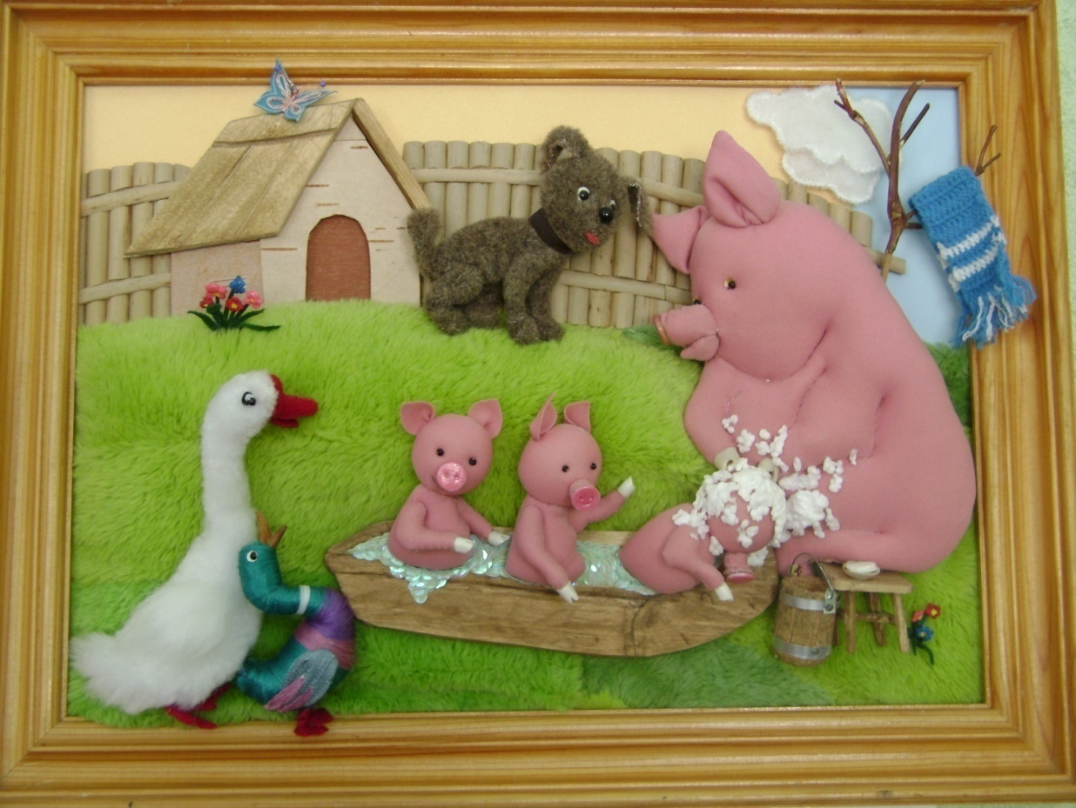

2.4.3.Технологическая последовательность выполнения панно «Мой фрукты и овощи» к занятию «Друзья Вода и Мыло»
(урок 2)

- определить, что изготавливать первично, что вторично
- выбрать оптимальный материал для изготовления объектов

1. Выполнить модели персонажей
Ежик ( п/о модель с объемными деталями экипировки)
- сделать выкройку головы и животика и отдельно – спинки и штанишек
- сшить голову и животик из тянущегося материала телесного цвета в технике п/о, мягко набить, сделать утяжки для глазика, носика, ротика, пупочка
- сшить передние лапки (методом обшивания бумажной выкройки), набить
- сшить спинку из меха соответствующего цвета, прошивая только внешнюю сторону, соединить с головой и животиком, накладывая и пришивая потайным швом
- сшить штанишки, набить синтепоном, соединить с туловищем и спинкой
- задние лапки выполнить в технике рельефной аппликации, используя холст и тонкий шпагат, сделать лапоточки, пришить лапки к штанишкам
- пришить передние лапки в нужном месте на туловище
- сшить ушко, пришить к голове
- сшить шляпку (объемная форма шляпки, обтянутая материалом)
Лягушата (п/о модели из ткани)
- сделать выкройку (отдельно лапок, головы, туловища)
- сшить лапки, сначала по одной стороне, затем постепенно набивая синтепоном сшивать вторую сторону петельным декоративным швом. Пальчики склеить клеем «Момент» (прозрачный)
- сшить стычную голову, вшить или наклеить ротик, оформить глазками, имитировать трусики
На данном этапе необходимо отследить соответствие формы и образа, несущего идею (Ежик – добрый, спокойный, заботливый, аккуратный; лягушата – забавные, подвижные, старательные)

2. Изготовление фона:
- обтянуть картон 25x35 материалом осенних цветов
- изготовить кочку в технике рельефной аппликации, прикрепить ее на фон
- подобрать, обработать коряжку - деревце, прикрепить слева от кочки, нарастить по верху веточками с листочками (листики вырезать из ткани, приклеить на веточки клеем «Момент»)
- изготовить гроздья рябинки: крупинки пенопласта покрасить красной гуашью, смешанной с клеем ПВА из расчета 10 : 1, сформировать гроздья, приклеить на веточки (фрагменты ветки жимолости или др.кустарника)
- изготовить чайник: объемную форму чайника обтянуть материалом, сделать крышку – обтянуть пуговицу, приклеить на нее бисеринку, сшить носик из ткани, пришить к чайнику, вставить водичку ( армированная нить, пропитанная клеем ПВА)
- изготовить яблочки: вырезать круги из желтого флизелина, собрать по краям швом «вперед иглу» или косыми стежками, стянуть, набить туго синтепоном, добиться округлости, вставить черешок (любую тонкую веточку), один бочок яблочек подрумянить (тени для век). Положить яблочки в дуршлаг, закрепить их. Снизу дуршлага закрепить струйки воды ( фрагменты нитки)
- изготовить грибок: ножка - п/о из белого флизелина, шляпка – объем из ткани соответствующего цвета
- оформление низа фона – водичка из пасье, листики из ткани осенней цветовой гаммы , пропитанной клеем ПВА
Контроль использования материалов приглушенных тонов для создания ощущения осени в композиции

3. Заклеить тыльную сторону бумагой
4. Вставить в раму, сделать закрепки

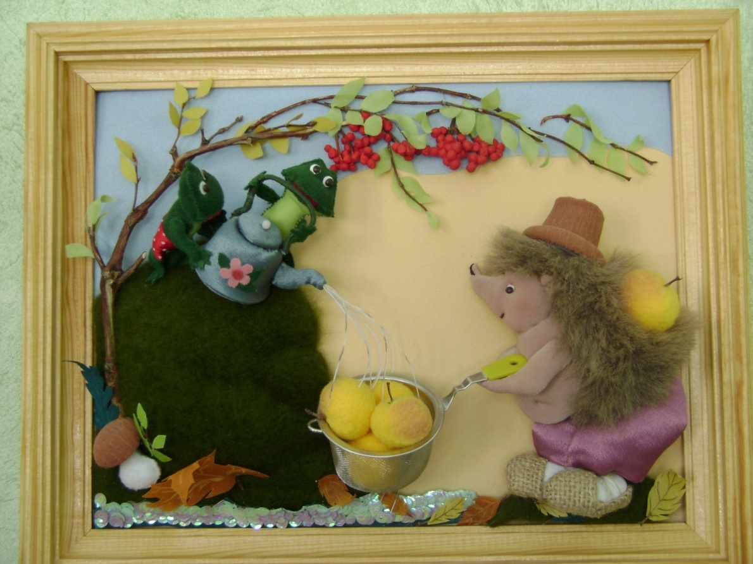

2.4.4.Технологическая последовательность выполнения панно «Правильно питайся» к занятию «Здоровая пища для всей семьи»
(урок 11)

- определить, что изготавливать первично, что вторично
- выбрать оптимальный материал для изготовления объектов

1. Выполнить модели персонажей:
Рыба (п/о из ткани с наклеенной чешуей сверху - пасье зеленоватого цвета)
- сделать выкройку рыбы, сшить по ней основу без хвоста и жабр
- набить основу, обклеить ее пасье клеем «Момент» (прозрачный)
- сшить голову, пришить к телу рыбы, оформить глазом, ресничками, губами
- изготовить хвост, плавники (перья, покрашенные фиолетовой гуашевой краской), приклеить к телу рыбы
Рыбешки (объемные модели из ткани оранжевого цвета с наклеенной сверху чешуей – пасье золотистых тонов)
- сделать выкройку рыбешки, сшить по ней основу без хвоста и жабр
- набить основу синтепоном, обклеить пасье клеем «Момент» (прозрачный)
- сшить голову, пришить к телу рыбешки, оформить глазами, губами
- изготовить хвост, плавники (перья, покрашенные оранжевой гуашевой краской), приклеить к телу рыбешки
- по аналогии изготовить остальных рыбешек
Коррекция: возможен вариант изменения формы рыбешек, изгиба их тела
Лягушата (см. технологию изготовления моделей на стр.7)
Улитка (объемная модель из серебристой ткани)
- изготовить каркас (длина 10 см.), обмотать ниткой
- вырезать полоску из серебристой ткани (длина 11 см.), сшить по изнаночной стороне, оставив отверстие с одной стороны открытым. Вывернуть деталь на лицевую сторону, вставить каркас, скрутить, придать форму улитки.
- аналогично сшить ножки, пришить их к спирали, оформить глазками, рожками (нить, пропитанная клеем ПВА, кончики – тонкая бумага, приклеенная на конец нитки путем накручивания с клеем ПВА), ротиком

2. Фоновое сопровождение
- обтянуть картон 25x35 тканью голубого цвета, зафиксировать концы на тыльной стороне
- наложить аппликацию более темного цвета (имитация глубины), прошить горизонтальные стежки нитками еще более насыщенного синего цвета, наклеить в центр композиции
- изготовить водоросли (ткань зеленого цвета , края которой не осыпаются при работе)
Контроль сочетания цветовой гаммы во всей композиции

3. Закрепить модели композиции на фоне ( пришивая нитками за задние стенки и выводя нитки на изнаночную сторону панно)
- наклеить приготовленные водоросли и камушки
- закрепить бутылочку с рыбьим жиром (прихватить ниткой за обтяжку и вывести на изнаночную сторону)
- оформить ложку и закрепить ее между плавниками рыбы
- приклеить пузырьки воздуха, идущего от лягушат (крупинки пенопласта)
Коррекция: возможно композиционное варьирование, смещение центра.

3. Заклеить тыльную сторону бумагой
4. Вставить в раму, сделать закрепки

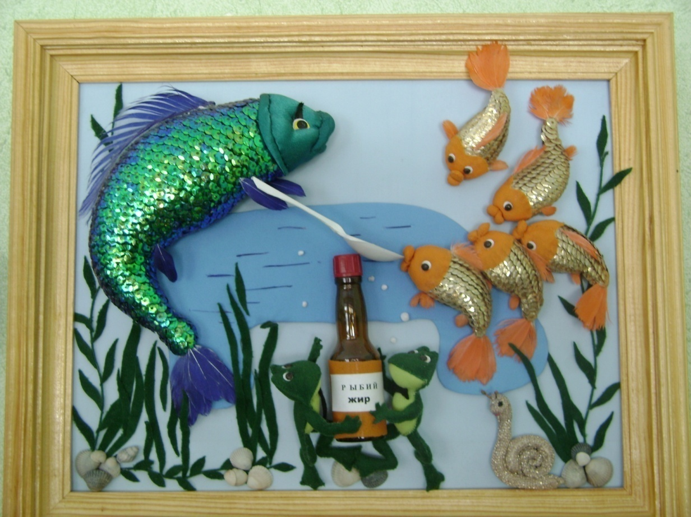

2.4.5.Технологическая последовательность выполнения модели солнышка

Солнышко – символ, объединяющий все композиции ( п/объемная модель на каркасе, выполненная из флизелина желтого цвета)
- выкроить 2 круга, из флизелина, один из картона (меньшего диаметра)
- обтянуть картонный круг одним кругом из флизелина, собрав его по краю косыми стежками или швом «вперед иголку»
- набить синтепоном, сделать утяжки по схеме (см. приложение 2)
- изготовить глазки, реснички, носик, язычок, чубчик (из синтетических нитей), приклеить, пришить
- сшить ручки, вставить в них каркас, набить синтепоном, закрепить с тыльной стороны круга
- второй круг пришить потайным швом с тыльной стороны, подбить синтепоном
- пришить петельку
- связать полотенчико, зафиксировать его в руках солнышка
Контроль: образ солнышка должен быть непременно обаятельным, жизнеутверждающим, излучать тепло, добро, вызывать улыбку, зрительскую симпатию, поднимать настроение у зрителей.

2.5. Экономический расчет

Лоскуты для выполнения моделей – остатки тканей
Пасье – 6 упаковок по 4 руб. = 24 руб.
Клей «Момент» (прозрачный) – 2 тюбика по 18 руб. = 36 руб.
Клей ПВА – 0,4 банки = 9 руб.
Рамочки – 4 шт. по 54 руб. = 216 руб.
Итого: 285 руб.
Основной процент затрат приходится на приобретение рамочек. В школе нет возможности изготовить качественные рамочки в мастерской, поэтому их приходится покупать по заказу. Кроме этого, на изготовление панно затрачено достаточно много времени (3,5 месяца), это можно сделать быстрее, если привлечь к работе еще 2 – 3 учащихся, занимающихся в объединении.

2.6. Самоанализ

Спецификация | Оценка | Пояснения
Выполнена из подручных средств |  | В основе своей все панно выполнены из подручных материалов, кроме пасье, которое ранее не использовалось
Эстетичная |  | В силу своей оригинальности и декора композиция может использоваться и как украшение интерьера кабинета начальных классов школы
По сложности изготовления соответствует уровню развития творческих способностей авторов |  | В течение 5 лет в объединении накапливался опыт изготовления панно. Проект выполнен на основе уже имеющихся знаний и умений и авторских находок (перышки – плавники и хвосты рыбок; пасье – чешуя рыбок; цветочки – крупинки пенопласта; шпагат – обклейка домика для мышки; семянки – клюв вороны и совы; ткань, пропитанная клеем ПВА – листики, бабочка; шелковая нить – утка; льющаяся водичка – армированная нить и т.д.)
Экономичная |  | На изготовление композиции затрачено минимум средств

3. Ожидаемые результаты

Выполняя проект, авторы предвидели отдаленные результаты его внедрения – это реклама деятельности творческого объединения. Уч-ся начальной школы – постоянные посетители выставки декоративно-прикладного творчества учащихся, с интересом рассматривают выставочные экспонаты, выражают свое восхищение и желание поскорее стать участниками этой выставки. Уч-ся начального звена, перейдя в старшее, будут заинтересованы в посещении занятий творческого объединения, а значит будут приобщаться к ценностям декоративно-прикладного искусства, учиться рукоделию и мастерству изготовления изделий своими руками, т.е. нацеливать свои интересы на созидательную деятельность.
В результатах проекта заинтересованы учителя начальных классов, которые считают, что появившаяся наглядность существенно упростит решение проблемы соблюдения гигиенических навыков уч-ся. Положительным моментом является и осуществление межпредметных связей в содержании образования: валеология – экология – искусство. Также к каждому панно есть пояснительный текст в стихотворной форме, который раскрывает и существенно дополняет смысловое содержание сюжетной композиции. Учащимся будет интересно прочесть текст об этих забавных персонажах, и это будет дополнительной мотивацией, стимулом к желанию поскорее научиться читать. Вся композиция построена на идее привлечения внимания к изяществу и красоте форм лесных зверушек и домашних животных, воспитания у детей доброго, бережного отношения ко всему живому, миру природы. Аккуратность и четкость выполненной работы позволяют зрителям получить эстетическое наслаждение, вызывают желание остановить свой взгляд на каждом персонаже, улыбнуться творческим находкам авторов проекта. Использование экологически чистого природного материала для изготовления фрагментов композиции помогает увидеть красоту и тепло природных форм, мягкость структуры, а, в конечном счете – великую силу единства человека и природы

4. Заключение

Задачи, поставленные перед разработчиками проекта выполнены в полной мере, цель достигнута. Результаты работы – наглядный материал может быть использован как для занятий как по валеологии, так и при изучении предмета «Мир вокруг нас» по учебнику А.А. Плешакова 2 класс (раздел «Здоровье и безопасность»).

5. Список используемых источников:

Обухова Л.А., Лемяскина Н.А. «Тридцать уроков здоровья для первоклассников: методическое пособие»

СОДЕРЖАНИЕ
Стр.
1. | Введение | 1
1.1. | Историческая справка | 1
2. | Основная часть | 2
2.1. | Выбор идей и вариантов | 2
2.2. | Инструменты и приспособления  Правила т/б | 3-4
2.3. | Используемые материалы | 4
2.4. | Технологическая последовательность выполнения изделия | 5-12
2.5. | Экономический расчет | 12
2.6. | Самоанализ. Ожидаемые результаты | 13
3. | Заключение. Список использованных источников | 14
4. | Содержание. Приложение 1 | 15

Приложение 1

Наиболее сложные технические моменты в поузловой обработке изделия:

Схема утяжки в модели Солнышка, Ежика

Изготовление чайника

Основа-форма чайника – пластмассовый контейнер из-под желе. Повернуть контейнер вверх дном, обтянуть тянущимся материалом. Сборку оставшихся концов ткани закрепить в верхней точке дна, закрепить нитками в цвет ткани. Вырезать круг из картона, соответствовавший по размеру крышке чайника, обтянуть тем же материалом, сделать сборку в центре внутренней поверхности крышки. Пришить крышку к чайнику потайным швом или приклеить клеем «Момент» (прозрачный). Аналогично сделать носик чайника, пришить к боковой поверхности.

Муниципальное бюджетное общеобразовательное учреждение
«Гришенская средняя общеобразовательная школа»

Образовательный проект

Изготовление
наглядного пособия для занятий по курсу
«Мир вокруг нас»
(«Здоровье и безопасность»)

Разработали:
ученица 10 класса
Кананухина А.,
ученица 9 класса
Коростелева Т.

Руководитель:
учитель технологии
Блатова Н.А.

Гришенское 2007

